 

**Universidad rey Juan Carlos**

**Escuela Técnica Superior de Ingeniería de Telecomunicación**

Sistemas telemáticos

Practica 2

OSPF

Iván Moreno Martín

2º GITT

* 1. **Activación de R1**

A continuación vamos a configurar r1 de la siguiente manera, para ello vamos a activar el protocolo OSPF en /etc/quagga/daemos y seguidamente modificamos el fichero de r1 /etc/quagga/ospfd.conf de la siguiente manera:

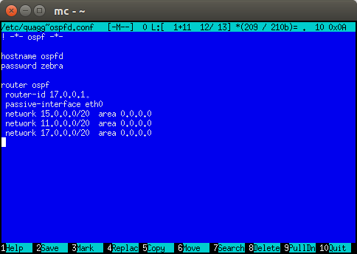

1.1.1.

a)

En este caso como hemos configurado pc1 como interfaz pasiva no nos llegaran mensajes de HELLO. Por tanto nos centramos en las capturas de r2 y r5. Como vemos en R2 los mensajes HELLO se mandan cada 10 segundos y además coincide con el campo HELLO Interval

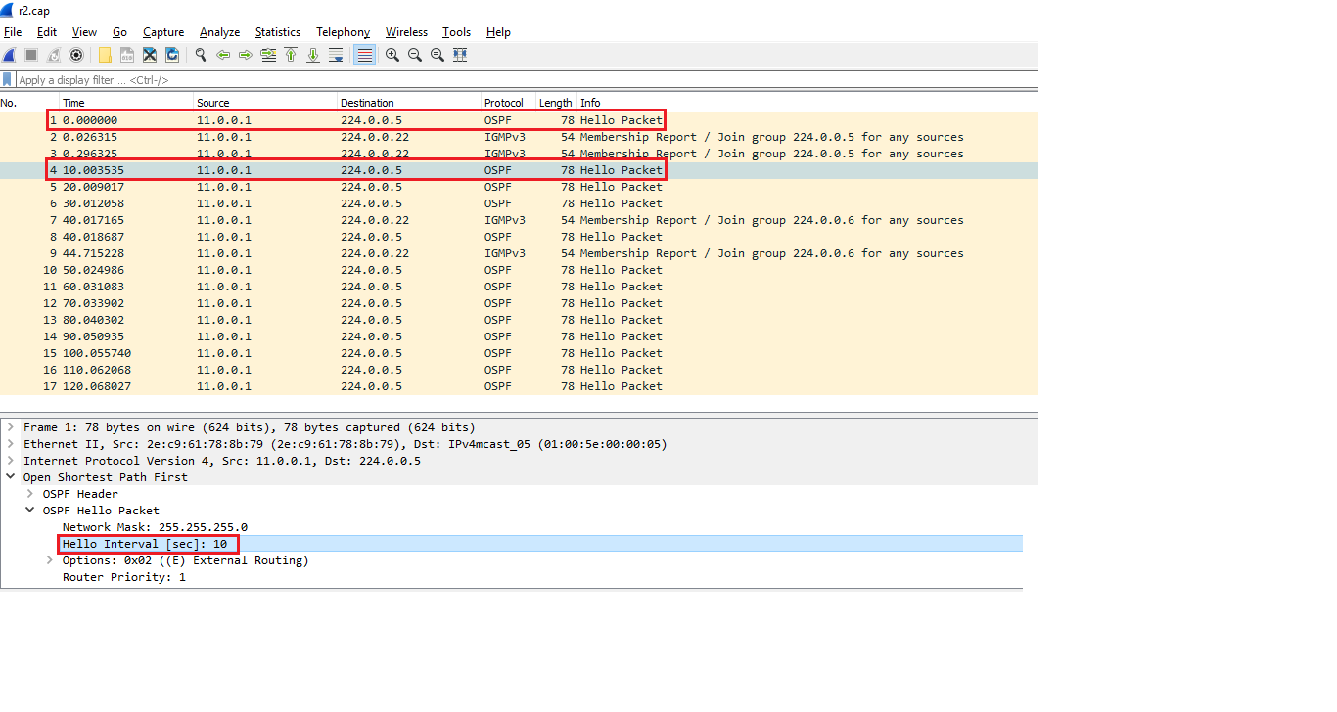

Como vemos también en r5 los mensajes HELLO se repiten cada 10 segundos y también coincide con su HELLO interval.

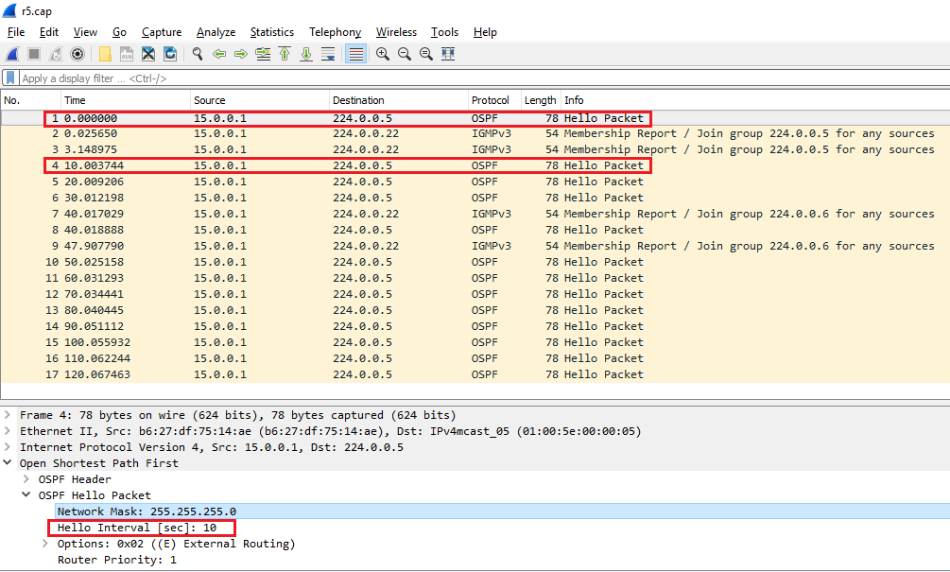

b)

Como hemos mencionado anteriormente la configuración realizada en r1 es la siguiente:

router-id 17.0.0.1

passive-interface eth0

network 15.0.0.0/20 area 0.0.0.0

network 11.0.0.0/20 area 0.0.0.0

network 17.0.0.0/20 area 0.0.0.0

Comprobamos en las capturas de r2 y r5 y observamos que efectivamente el campo AreaID es el 0.0.0.0



c)

En las capturas realizadas en r2 y en r5 hemos comprobado que en el campo requerido obtenemos:

**OSPF HEADER 🡪 Source OSPF Router : 17.0.0.1**

Que coincide con la configuración realizada en el fichero ospfd.conf de r1 (route-id 17.0.0.1)

d)

Observamos en las capturas que en los mensajes anteriores a 40 segundos no existe cambio en el DR ni en el DBR. El cambio se produce a partir de los 40 segundos. En el caso de R2 pasados estos segundos su DR se ha modificado de 0.0.0.0 a 11.0.0.1 y en el caso de r5 de 0.0.0.0 a 15.0.0.1, en ambos casos no se modifica su DBR que sigue siendo 0.0.0.0. Esto se debe a tres razones:

1. Cada router elige como DR al router que envíe mayor número en el campo Prio de los mensajes HELLO
2. En caso de empate en ese campo, cada router elige como DR el que tenga mayor identificador (Source OSPF Router)
3. Una vez elegido el DR se coloca la IP en el campo correspondiente de los mensajes HELLO

1.1.2

En nuestro caso no se observan en la captura porque para poder ver estos mensajes debería haber pasado al menos 1800 segundos para que los routers se intercambiasen información sobre sus bases de datos, nuestra captura solo tiene una duración de 120 segundos. Por otro lado solo hemos configurado OSPF en r1 por lo que no llegan los mensajes DB Description porque no ha descubierto ningún router vecino que le mandase mensajes HELLO.

1.1.3

Consultamos las rutas aprendidas por el router r1 con el comando route y comprobamos que:

17.0.0.0

15.0.0.0

11.0.0.0

Por lo que llegamos a la conclusión de que r1 solo conoce sus propias direcciones y no aprende otras.

1.1.4

Al introducir el comando **show ip ospf route** vemos:

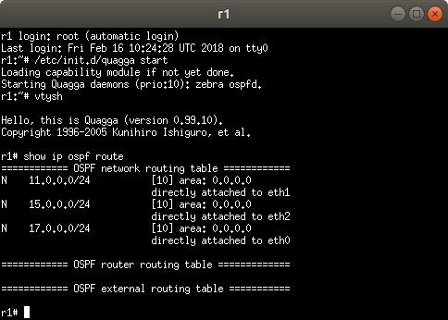

1.1.5

Comprobamos dentro de VTY con el comando show ip ospf neighbor y no deberíamos obtener vecinos ya que solo tenemos activado OSPF en un router:

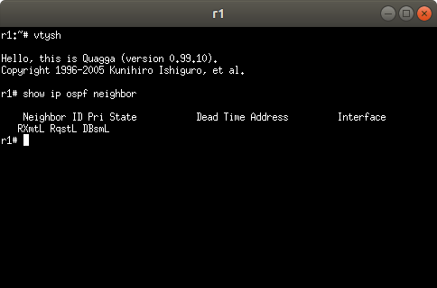

1.1.6

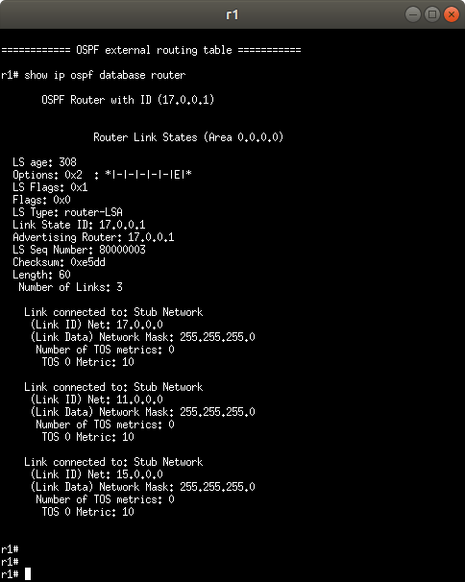

1.1.7

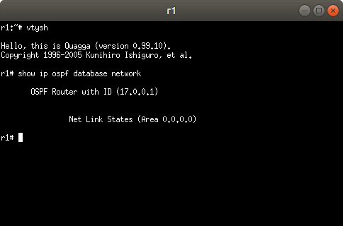

La única network que nos aparece es la que está definida en r1 con una única área.

**1.2 Activación de R2**

1.2.1

a)

En un primer momento vemos que a r1 le llega un paquete HELLO de parte de r2, el paso siguiente que realiza r1 es enviar una solicitud de ARP preguntando por r2. Tras la respuesta a esta solicitud ambos routers OSPF se intercambian las bases de datos para conocer LSA almacenados en sus bases de datos.

Los propósitos que podemos encontrar son los siguientes, el primero es conocer routers vecinos pertenecientes a la misma área, otro de los propósitos que se buscan con el intercambio de mensajes HELLO es establecer el DR (Designated Router).

El intercambio de bases de datos sirve para que cada uno de los routers se manden mensajes LSA que tienen en sus bases de datos y para más adelante completar sus tablas con los LSA´s que les faltan a cada uno de ellos.

La IP destino que aparece en la captura de r1 es la de 224.0.0.5 para los mensajes de HELLO, luego para el intercambio de bases de datos aparece la IP 11.0.0.2

b)

Como podemos ver en la captura en el paquete LS Request en la sección de Link State Request, Advertising router (que se corresponde con el router que genera el anuncio ) vemos que la primera solicitud ha sido generada por el router r1 solicitando el LSA de 12.0.0.2 a través de la dirección 11.0.0.2, y a continuación r2 hace la misma solicitud a r1 a través de la IP 11.0.0.1

c)

El contenido del mensaje es un Router LSA de r2, que se corresponde con el LS Request enviado por éste. El mensaje incluye a la red 11.0.0.0/24 como de tipo stub. Esta información cambiará en breve, ya que la red 11.0.0.0/24 pasará de tipo stub a tipo transit.

d)

Lo que contiene el mensaje es un Router_LSA del router r2, que se corresponde con el LS Request enviado por r1. El mensaje incluye a la red que hemos comentado en el apartado anterior (11.0.0.0/24) como stub. Esto cambiará rápidamente a transit.

Podemos observar que el campo LS Age tiene un valor muy bajo, por lo

que el Router-LSA se ha generado hace poco.

e)

Estos mensajes no responden a ningún LS Request anterior. Estos son el nuevo Router-LSA del router r1 que ahora muestra la red 11.0.0.0/24 como de tipo transit, y el Network-LSA de la red 11.0.0.0/24 que crea r1 por ser el DR de esa subred. Incluye los identificadores de los routers conectados a esa subred.

Como ocurría anteriormente el campo LS Age tiene un valor muy bajo por lo que llegamos a la conclusión de que esos LSA están recientemente creados.

f)

Ese mensaje no responde a ningún LS Request anterior. Se trata del nuevo Router-LSA de r2, que ahora muestra a la red 11.0.0.0/24 como de tipo transit, y esto nos indica ahora que el DR es r1.

Nuevamente el LS Age tiene un valor muy bajo y por los mismos motivos

de antes, es decir, el Router-LSA esta recientemente creado.

g)

No envía ningún mensaje Network-LSA porque r2 no es el DR de la subred. Sólo el DR genera estos mensajes.

h)

Los LS-Acknowledge contienen uno o varios LSA ACK. Estos LSA se identifican por los siguientes campos:

LSA Type, Link State ID, Advertising Router, LS Sequence Number.

i)

El DR no ha cambiado y se elige como DBR a r2, indicándose en el campo

BDR de los mensajes HELLO la IP de éste router.

1.2.2

a)

No se ha configurado r5 con ospf por lo que únicamente recibe los

mensajes de HELLO de r1 que es con quien está conectado. Los mensajes LS

Update se generan entre routers con OSPF activado en una misma área.

b)

Como se ha descrito en el apartado anterior no tenemos configurado r5 con ospf, además no existe conexión directa entre r2 y r5. Si observamos la captura sólo le llegan mensajes de HELLO de r1.

1.2.3

a)

Partimos de que r3 no está configurado como router con ospf, los únicos mensajes que le llegan son de HELLO. Por otro lado, no le llegan los mensajes LS Update porque no ha contestado a los mensajes HELLO, con lo cual r2 no lo considera como vecino

b)

Ocurre lo mismo que en el apartado anterior, r1 no reconoce como

vecino a r3 (por no estar configurado con ospf) ya que este no contestara a los

mensajes HELLO mandados por r1. De hecho, sólo recibe mensajes HELLO de r2

por estar directamente conectados.

1.2.4

Podemos ver a través del comando route que ambos aprenden rutas nuevas

<IMG>

1.2.5

<IMG>

En el caso de r1, vemos que para sus propias interfaces tiene la métrica por

defecto en este caso 10, sin embargo, vemos que para la 12.0.0.0/24 la métrica es 20.

Como podemos en r2 tenemos dos direcciones con métrica 20 que pertenecen a r1

que son la 17.0.0.0/24 y la 15.0.0.0/24

1.2.6

1.2.7

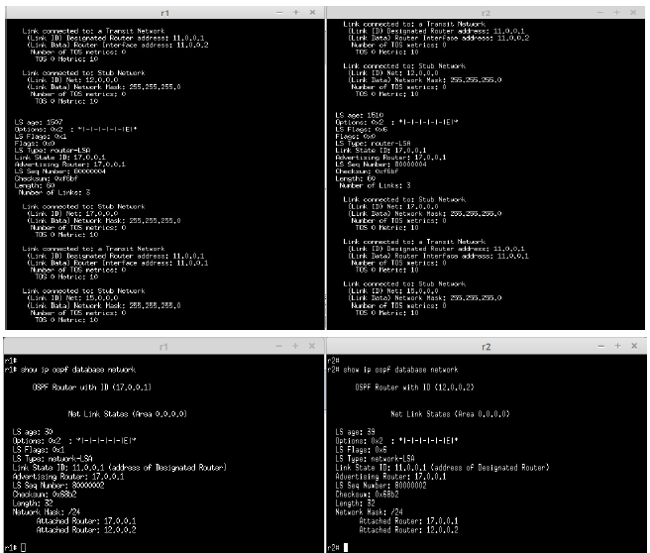

1.2.8/1.2.9

1.3

1.3.1

1.3.2

1.3.3

1.3.4

1.3.5

1.3.6

1.3.7

1.3.8

1.3.9